MANUAL DE USUARIO

## Sistema Auxiliar para la rehabilitación de los adultos mayores con problemas de artrosis.

*Fecha Actualización: Diciembre 2019*

Contenido

Sistema Auxiliar para la rehabilitación de los adultos mayores con problemas de artrosis. 1

I. INTRODUCCIÓN 2

II. DISTRIBUCIÓN FISICA MODULAR Y CONECTIVIDAD 3

1. Encendido/Apagado del Equipo: 3

2. Uso del cierre: 3

3. Uso de botones de camisa: 3

4. Motricidad Fina con interruptores: 4

5. Uso del recorrido: 4

6. Uso de Manijas: 5

7. Otras funciones: 5

III. REQUERIMIENTOS 6

IV. INSTALACIÓN 6

V. CONEXIÓN BLUETOOTH 8

VI. USO DE LA APLICACIÓN 9

1. Disposición de Botones en la pantalla principal 10

2. Registro de paciente 11

3. Filtro de pacientes 12

4. Selección del módulo de trabajo 13

5. Sesiones 13

6. Reportes 21

7. Sincronización 26

VII. DIAGRAMA DE CASO DE USO 29

VIII. HISTORIAS DE USUARIOS DE LA APLICACIÓN 30

IX. DIAGRAMA DE NAVEGACIÓN 37

X. ARQUITECTURA DE LA APLICACIÓN 38

XI. CONSIDERACIONES FINALES 38

# 

# INTRODUCCIÓN

El presente manual tiene como propósito el guiar al usuario y al técnico medico en el uso adecuado de los módulos que permitirán ayudar al adulto mayor a restablecer y realizar la rehabilitación fisioterapéutica con sistemas multimediales inteligentes y tecnología asistida, para reducir un 10% la atrofia, dolores musculares y afines, causada por la artritis, artrosis y tendinitis en los adultos mayores, de la provincia de Cotopaxi, al año 2021.

El documento proporciona los detalles y requerimientos para el uso correcto de los módulos y aplicación móvil, esto con la finalidad de brindar al técnico una herramienta que asegure el uso correcto de la aplicación.

# DISTRIBUCIÓN FISICA MODULAR Y CONECTIVIDAD

## Encendido/Apagado del Equipo:

En uno de los laterales usted encontrara un interruptor que le permitirá encender y apagar el modulo principal, como se muestra en la Fig.1.

Previamente al encendido, cargar la batería del sistema unas dos horas antes de su uso al interruptor de energía eléctrica (Conector blanco).

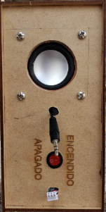

Fig. 1 Encendido/Apagado

## Uso del cierre:

El cierre cuenta con una guía que indica el inicio y fin del recorrido como se muestra en la Fig.2, para el uso correcto colocar el cierre en la posición de inicio antes de empezar a realizar la actividad.



Fig. 2 Cierre

## Uso de botones de camisa:

Los botones tiene el objetivo de ayudar y fortalecer la motricidad fina y gruesa del usuario apoyando en el usuario el desarrollo de las actividades de la vida real, los botones no poseen conectividad con la aplicación Fig.3.

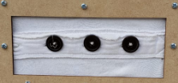

Fig. 3 Botones para motricidad Fina

## Motricidad Fina con interruptores:

El modulo cuenta con dos diferentes tipos de interruptores para trabajar la motricidad fina y gruesa del usuario, estas actividades ayudaran a que el usuario pueda ejecutar las actividades de la vida cotidiana, esta etapa consta de indicadores de encendido y apagado de los foquitos como se muestra en la Fig.4.

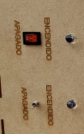

Fig. 4 Interruptores para motricidad

## Uso del recorrido:

Para un uso adecuado del recorrido colocar el mando en la posición marcada como 1, el modulo posee numeración en cada uno de los puntos, lleve el mando en orden, caso contrario la aplicación diseñada no detectara como actividad cumplida por el adulto mayor Fig. 5.

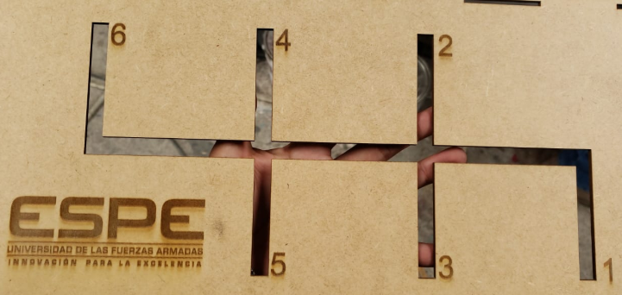

Fig. 5 Recorrido

## Uso de Manijas:

El modulo posee dos manijas, las cuales se pueden usar a la vez o en forma independiente para realizar la actividad Fig. 6.

Para el uso adecuado:

Es recomendable que el paciente este en una posición cómoda de preferencia sentada.

Tome las manijas estirando los brazos sin doblar codos.

Una vez sujetadas las manijas pedir al usuario que gire las muñecas, con esta etapa se logra fortalecer el movimiento muscular del antebrazo y muñeca del adulto mayor a través de la supinación (giro hacia afuera) y pronación (giro hacia adentro).

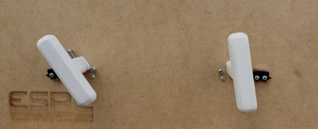

Fig. 6 Manijas

## Otras funciones:

El modulo posee adicional funciones mecánicas que no tendrán enlace con la aplicación, tales como Fig.7:

* Malla para fortalecer la musculatura de los dedos de la mano del adulto mayor.
* Interruptores adicionales para motricidad gruesa.
* Tornillos para que el adulto pueda enroscar y desenroscar.

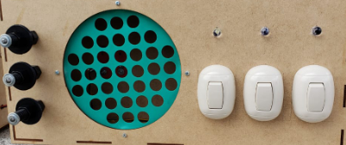

Fig. 7 Otras Funciones

# REQUERIMIENTOS

Los requerimientos mínimos para que la aplicaciónfuncione correctamente, son los siguientes:

1. **Sistema operativo Android (6.0 o mayor).**
2. **Procesador de 400 MHz.**
3. **Memoria RAM de 256 Mb.**
4. **Conectividad (Bluetooth, 3G y/o WIFI).**

Es preciso seleccionar como lenguaje predeterminado del teléfono móvil: español

# INSTALACIÓN

Para instalar la aplicación en el teléfono descargue el archivo APK que se encuentra en el repositorio de GitHub del proyecto en el siguiente link: <https://github.com/jdsamaniego2/SistemaRehabilitacion>, una vez en la página ingrese a la carpeta APK.

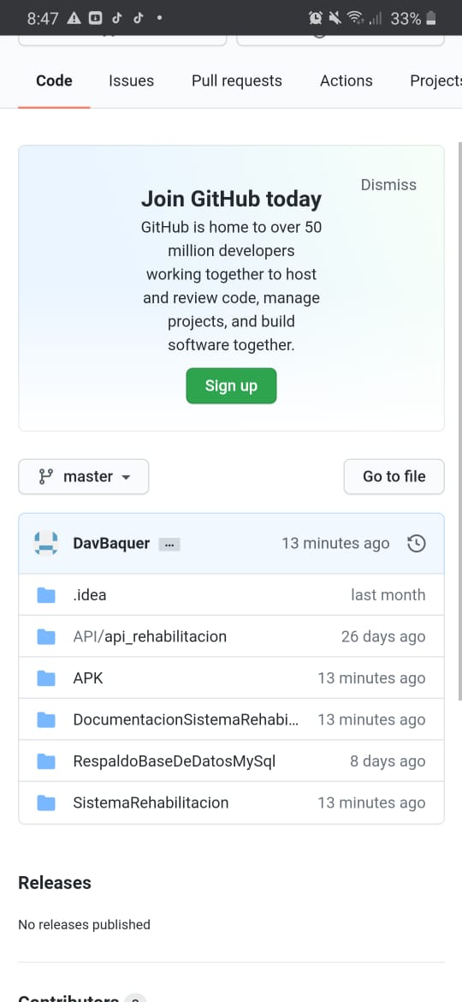

Fig. 8 Pagina GitHub.

Dentro de la carpeta encontraremos un archivo llamado ***MiesRehabilitacion.apk***, de clic sobre este y aparecerá la opción para descargar de clic sobre el botón ***Download*** y comenzará la descarga.

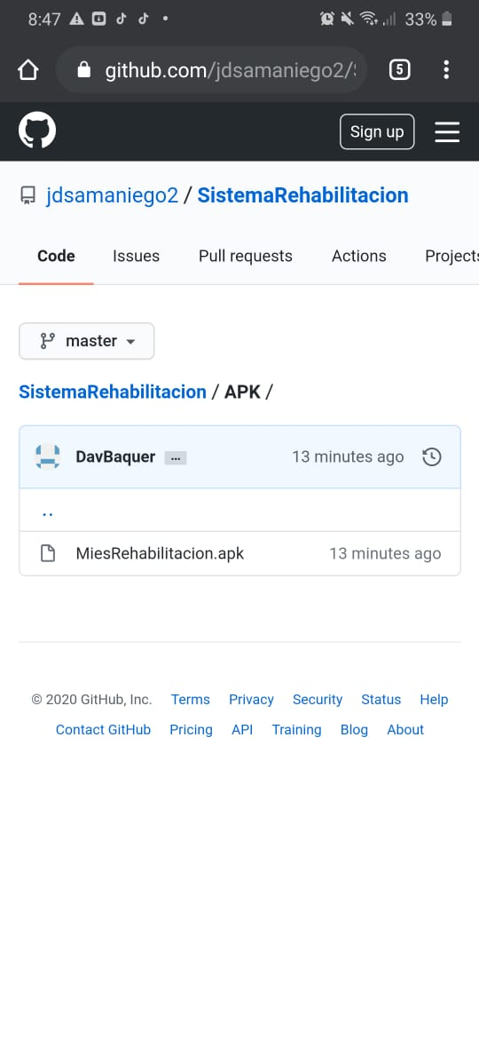 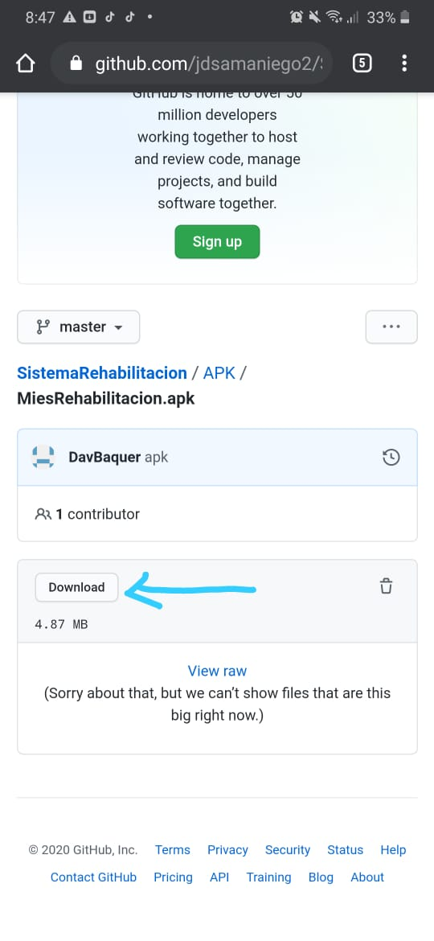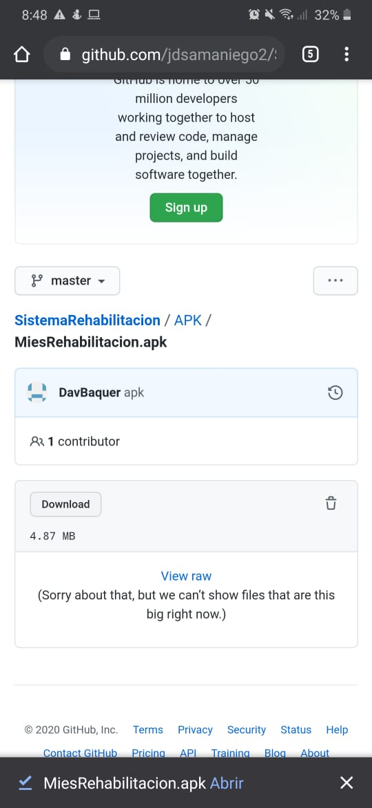

Fig. 9 Descarga del APK

Una vez descargado el archivo APK debe abrirlo y le preguntara si desea realizar la instalación de la aplicación, seleccione la opción instalar y comenzara a instalación.

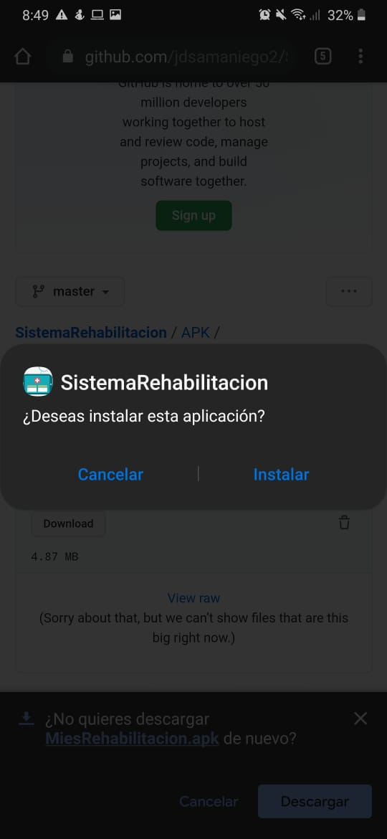 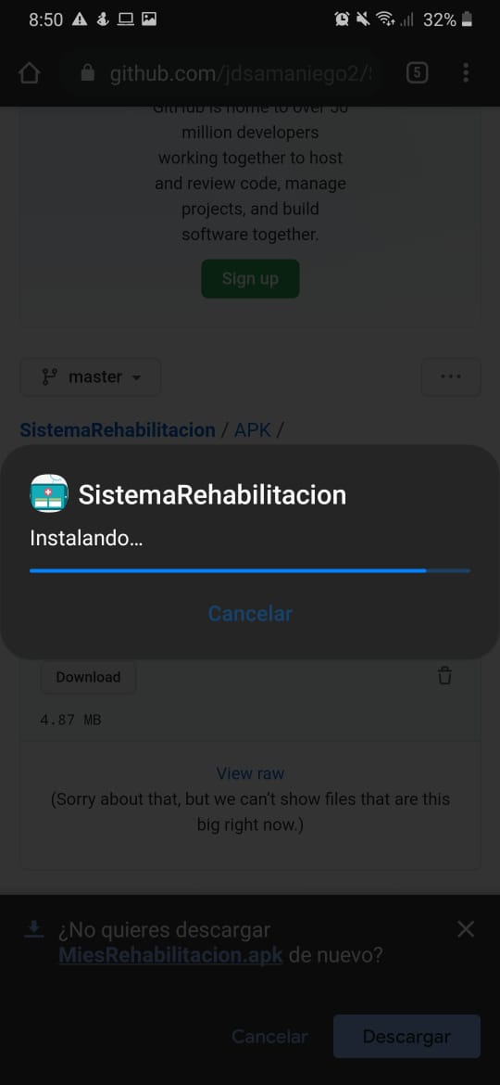

Fig. 10 Instalación del APK,

Una vez instalada la aplicación la puede encontrar en la lista de aplicaciones de su celular.

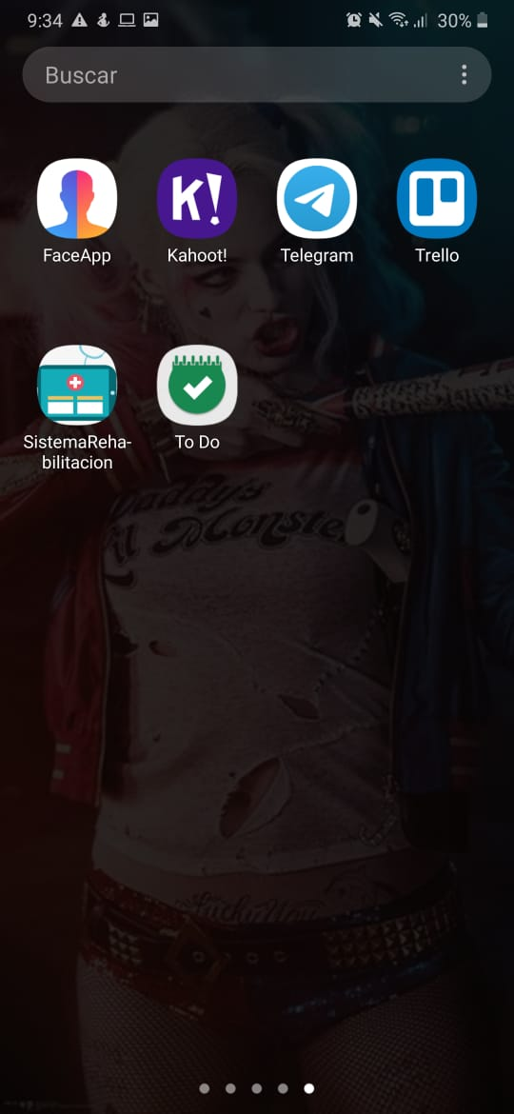

Fig. 11 Pantalla en el teléfono que muestra el icono de la aplicación

# CONEXIÓN BLUETOOTH

Antes de iniciar la aplicación debe activar la conexión bluetooth y encender el módulo de rehabilitación presionando el botón de encendido que se muestra en la Fig. 12.

**Nota:** La recomendación para todo el personal técnico, es que en cuanto inicien sus actividades habiliten la conexión bluetooth de su celular de tal modo que esté se encuentre activo en todo momento.

A continuación, se muestra la ubicación para activar el bluetooth de su celular, Tal y como se muestra en pantalla en la Fig. 13.

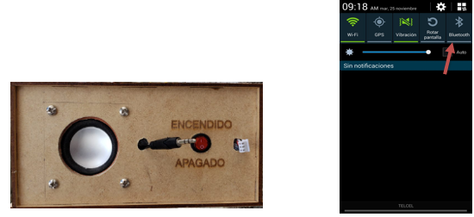

Fig. 12 Encendido/Apagado del módulo Fig. 13 Encendido del Bluetooth

Una vez encendido el bluetooth debemos realizar la vinculación con el módulo físico, para esto debemos configurarlo manteniendo presionado el icono de bluetooth de la Fig. 13.

Ya dentro buscara el nombre de nuestro modulo, que es nombre en la lista de dispositivos disponibles como se muestra en la Fig. 14.

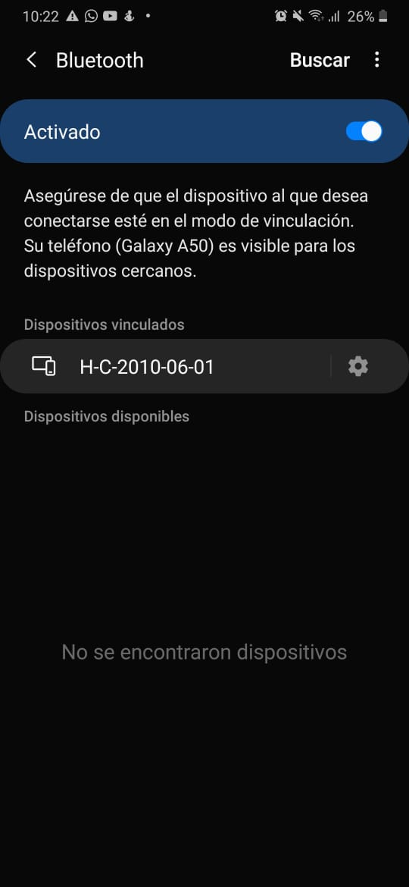

Fig. 14 Nombre de Dispositivo

Damos clic sobre el dispositivo y comenzara el proceso de vinculación una vez que se establezca la conexión con el dispositivo pedirá que ingrese un código de confirmación que por defecto es 1234 y daremos en aceptar.

# USO DE LA APLICACIÓN

Para comenzara a usar la aplicación debe buscara el icono de la misma en la lista de aplicaciones de su celular como se mostró en la Fig. 11 y seleccionarla, al iniciar la aplicación pedirá que se ingrese el nombre del encargado que va a realizar las sesiones de rehabilitación como se muestra en la Fig. 15.

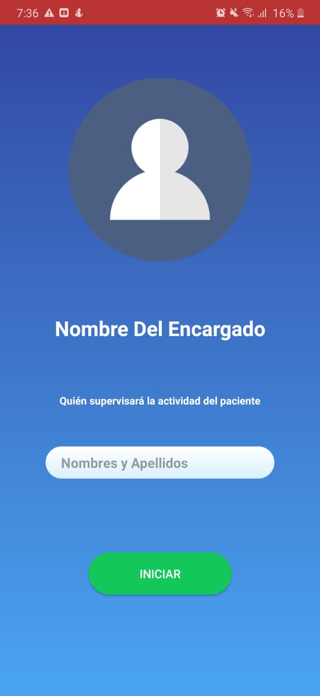

Fig. 15 Registro de encargado

Una vez ingresado el nombre del encargado la aplicación pedirá que le de permisos para acceder al almacenamiento del celular seleccione la opción permitir como se muestra en la Fig. 16.

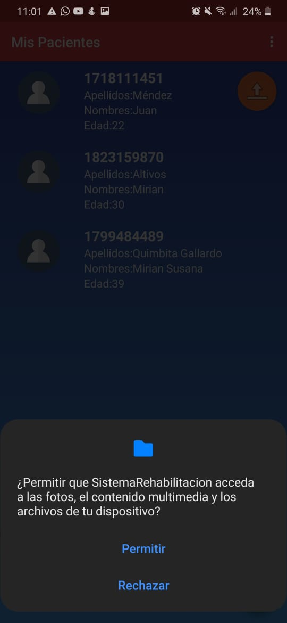

Fig. 16 Permisos de almacenamiento

## Disposición de Botones en la pantalla principal

En la pantalla principal se visualizarán tres botones funcionales, el primero se encuentra en la parte superior derecha de color tomate con una flecha con dirección hacia arriba, el segundo se encuentra en la parte inferior izquierda con una rueda de configuración y un botón verde con un más en la parte derecha inferior como se muestra en la Fig. 17.

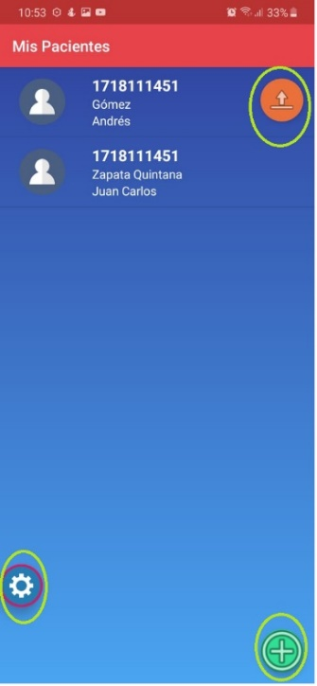

Fig. 17 Disposición de los botones

## Registro de paciente

Para realizar el registro de un paciente debe seleccionar el botón de color verde (Fig. 17), el mismo que redirecciona a la vista de registro de paciente donde debe ingresar los datos del paciente como son: el número de cedula, nombres, apellidos, seleccionar la enfermedad y la fecha de nacimiento del paciente. Una vez llenos todos los campos seleccionamos sobre el botón registrar de color verde y se guardara el registro del paciente como se muestra en la Fig. 18.

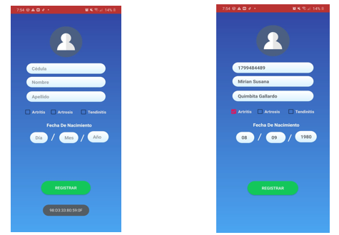

Fig. 18 Pantalla de registro de pacientes

Una vez registrado el paciente se podrá visualizar su registro en la vista principal donde se actualizará la lista de pacientes con los datos del nuevo registro como se muestra en la Fig. 19.

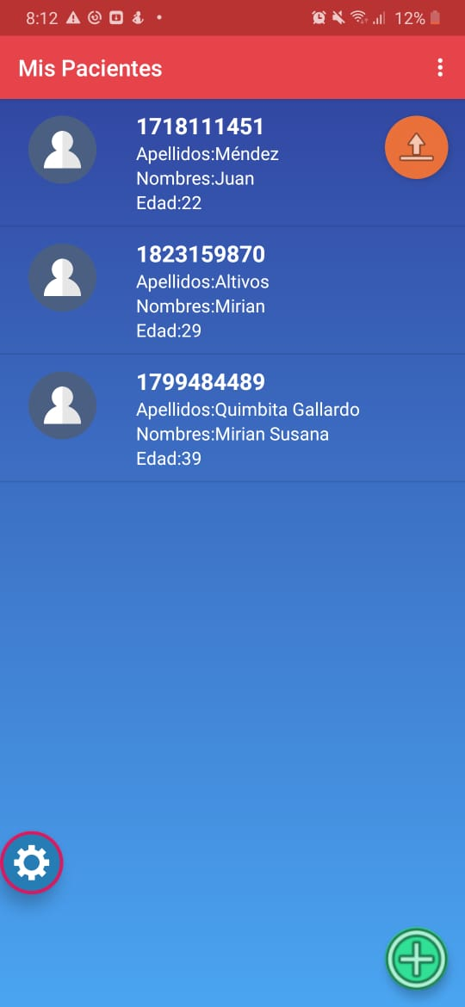

Fig. 19 Pantalla de inicio con los nuevos registros.

## Filtro de pacientes

Para filtrar la lista de pacientes de acuerdo a su enfermedad, seleccione el botón con tres puntos que está ubicado en la parte superior derecha, este desplegara un menú con las siguientes opciones: Artritis, Tendinitis y Artrosis como se observa en la Fig. 20, seleccione una de ellas y la lista de pacientes se actualizara de acuerdo a la enfermedad de la opción seleccionada.

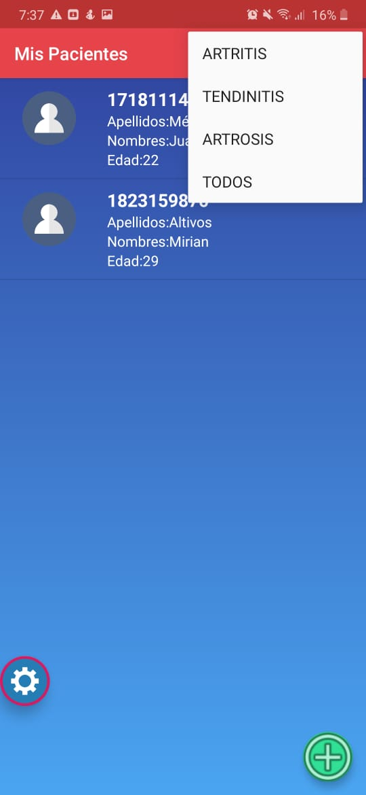

Fig. 20 Filtrado por enfermedades

## Selección del módulo de trabajo

Para seleccionar el módulo con el cual va a trabajar el adulto mayor debe seleccionar el botón azul con la rueda de configuración (Fig. 17), este nos llevara a la siguiente ventana de la Fig. 21 donde debe seleccionar uno de los dos módulos y le daremos en guardar.

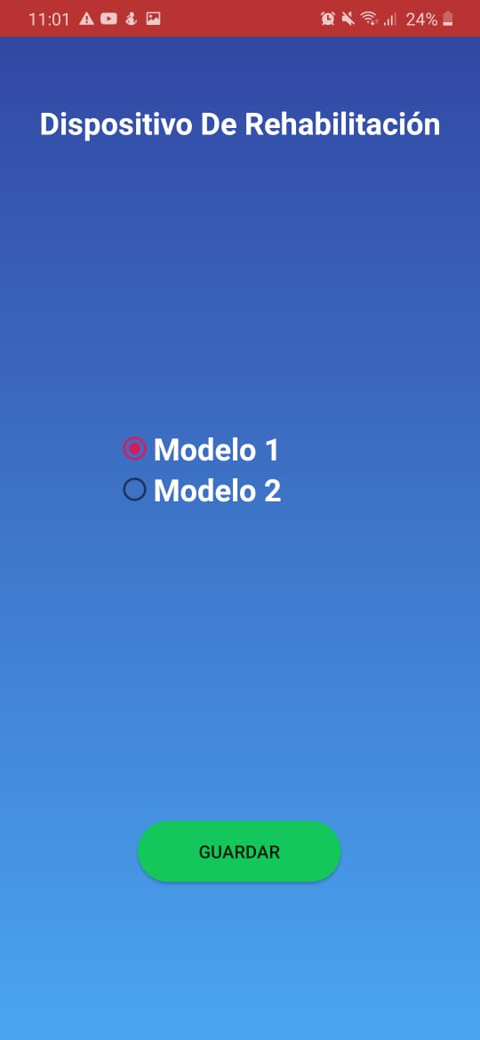

Fig. 21 Módulos de trabajo

## Sesiones

Para realizar una sesión se debe presionar sobre el registro del paciente al cual vamos a realizar la sesión de terapia la aplicación nos redirecciona a la vista del menú donde tenemos 3 botones centrados con el nombre de los módulos que podemos ejecutar durante la sesión de rehabilitación y la opción de reportes como se muestra en la Fig. 22.

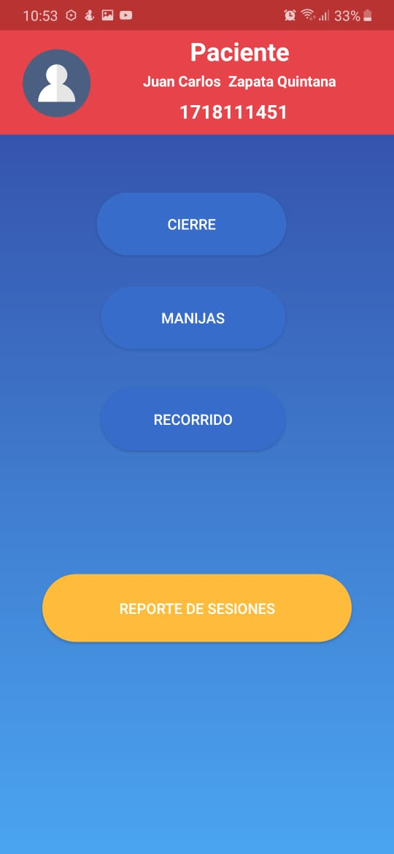

Fig. 22 Pantalla de sesiones

#### MODULO CIERRE

Para realizar el modulo cierre primero verifique que en el módulo físico se encuentre en la posición de inicio como se muestra en la Fig. 23.



Fig. 23 Modulo físico del cierre

Indicar al paciente que debe subir el cierre hasta el otro extremo para que la repetición sea válida y el número de veces o repeticiones se va a realizar durante la sesión.

Una vez explicado el ejercicio presione sobre el botón del módulo de **CIERRE** de la aplicación, este le redireccionara a una vista de configuración que le pedirá que ingrese el número de repeticiones que debe realizar el paciente durante la sesión y seleccione el botón siguiente para continuar con el proceso como se muestra en la Fig. 24.

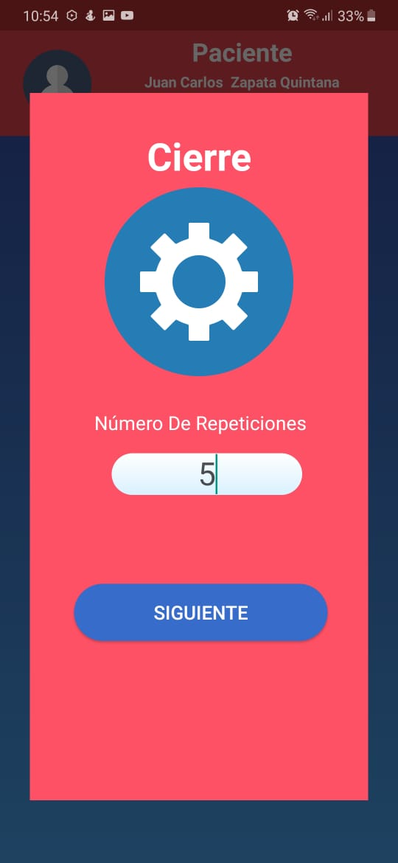

Fig. 24 Pantalla de configuración del módulo de cierre.

Al presionar sobre el botón **SIGUIENTE** le redireccionara a una vista donde visualizaremos la lista de canciones que tenemos en la memoria del celular como se muestra en la Fig. 25.

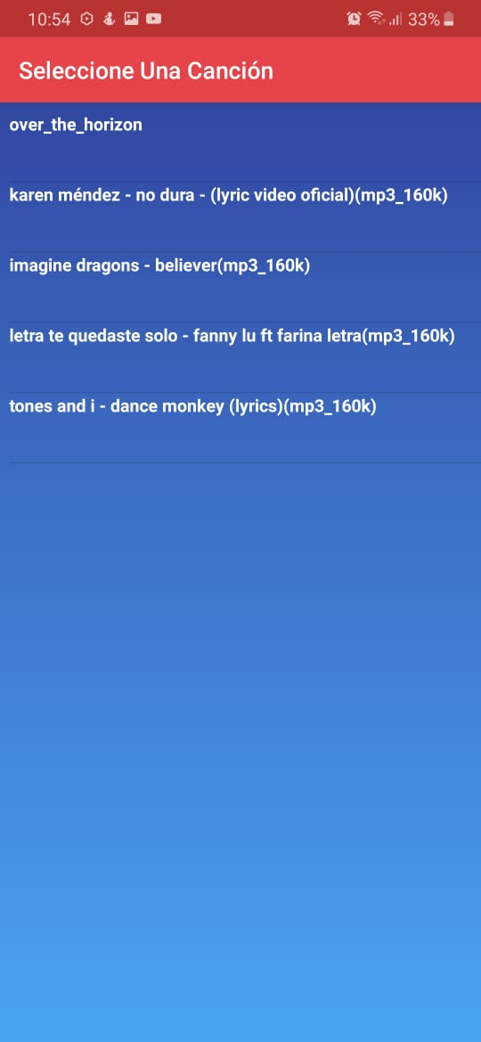

Fig. 25 Pantalla de selección de canción.

Seleccione una de las canciones, puede ser la que le guste al paciente, una vez seleccionada la canción, nos redirecciona a la pantalla del ejercicio del **CIERRE**, el técnico debe indicar al paciente que comience a realizar el ejercicio una vez que empiece sonar los 10 primero minutos de la canción, para que continúe reproduciéndose.

Cada vez que el paciente suba el cierre hasta el final se contará la repetición mostrándolo en la pantalla de la aplicación y la canción continuará sonando durante 10 minutos más, esto se podrá observar también en la barra de progreso de reproducción como se muestra en la Fig. 26.

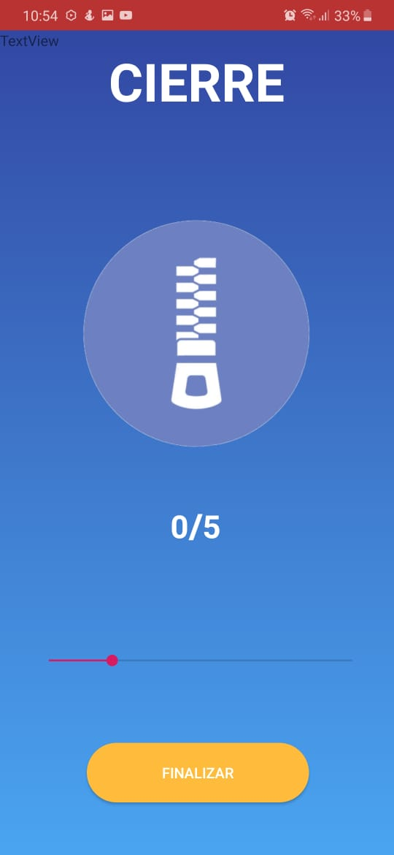

Fig. 26 Pantalla del ejercicio del módulo del cierre.

Una vez completada las repeticiones establecidas la canción se reproducirá por completo, el técnico puede esperar a que termine la canción y luego presionar finalizar o presionar finalizar lo que suspenderá la reproducción finalizando la sesión.

Cuando seleccione el botón finalizar aparecerá un mensaje de confirmación para finalizar la sesión con dos opciones sí y no como se muestra en la Fig. 27.

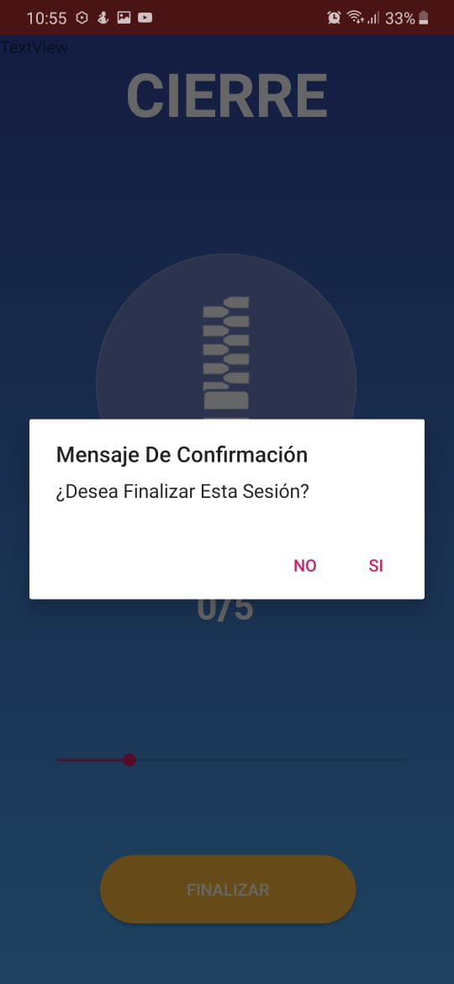

Fig. 27 Pantalla del mensaje de confirmación de finalización de la sesión.

Al presionar la opción **SI** aparecerá otro mensaje de confirmación con los datos obtenidos durante la sesión como se muestra en la Fig. 28, al presionar **SI** para confirmar los datos obtenidos en la sesión se guardan y nos redirección a la vista de menú de los módulos de sesión.

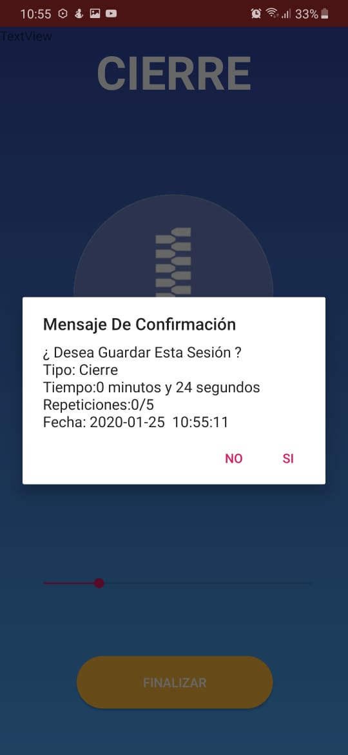

Fig. 28 Pantalla del mensaje de confirmación de guardar los datos.

#### MODULO MANIJA

Para realizar el módulo de manija el técnico debe colocar al paciente en la posición adecuada para realizar el ejercicio indicándole que debe llegar hasta el tope en cada vuelta para que esta se contada como válida y el número de repeticiones que el paciente va a realizar durante la sesión.

Una vez explicada la dinámica del ejercicio al paciente seleccione en la aplicación el módulo de la **MANIJA** en la ventana del menú de sesiones (Fig. 22). Este le redireccionara a una vista de configuración que le pedirá que ingrese el número de repeticiones que debe realizar el paciente durante la sesión y seleccione el botón siguiente para continuar con el proceso como se muestra en la Fig. 29.



Fig. 29 Pantalla de configuración del módulo de manija.

Al presionar sobre el botón **SIGUIENTE** le redireccionara a una vista donde visualizaremos la lista de canciones que tenemos en la memoria del celular como se muestra en la Fig. 30.



Fig. 30 Pantalla de selección de canción.

Seleccione una de las canciones, puede ser la que le guste al paciente, una vez seleccionada la canción, nos redirecciona a la pantalla del ejercicio del **MANIJA**, el técnico debe indicar al paciente que comience a realizar el ejercicio una vez que empiece sonar los 10 primero minutos de la canción, para que continúe reproduciéndose.

Cada vez que el paciente gire la manija hasta el tope se contará la repetición mostrándolo en la pantalla de la aplicación y la canción continuará sonando durante 10 minutos más, esto se podrá observar también en la barra de progreso de reproducción como se muestra en la Fig. 31.

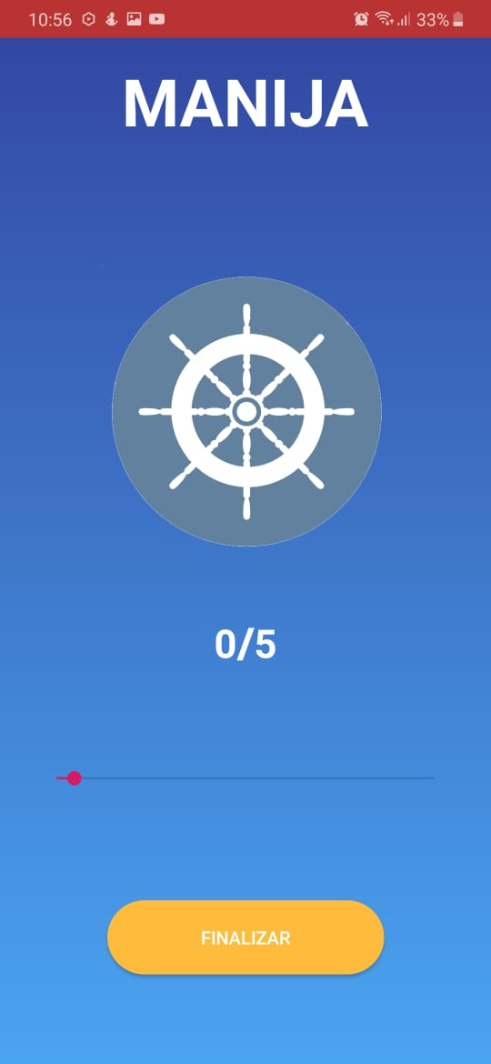

Fig. 31 Pantalla del ejercicio del módulo de la manija.

Una vez completada las repeticiones establecidas la canción se reproducirá por completo, el técnico puede esperar a que termine la canción y luego presionar finalizar o presionar finalizar lo que suspenderá la reproducción finalizando la sesión.

Cuando seleccione el botón finalizar aparecerá un mensaje de confirmación para finalizar la sesión con dos opciones sí y no como se muestra en la Fig. 32.



Fig. 32 Pantalla del mensaje de confirmación de finalización de la sesión.

Al presionar la opción **SI** aparecerá otro mensaje de confirmación con los datos obtenidos durante la sesión como se muestra en la Fig. 33, al presionar **SI** para confirmar los datos obtenidos en la sesión se guardan y nos redirección a la vista de menú de los módulos de sesión.



Fig. 33 Pantalla del mensaje de confirmación de guardar los datos.

#### MODULO RECORRIDO

Para realizar el ejercicio de módulo de recorrido debe verificar que el mando del módulo fisco de manija se encuentre en la posición 1, de no ser así colóquelo en la posición 1.

También el técnico debe indicar que para que las repeticiones sean contadas debe seguir el orden de los números que se encuentran grabados en el módulo físico como se muestra en la Fig. 34.



Fig. 34 Orden del módulo manija.

En caso que el paciente no sepa leer el técnico debe indicar el orden de cada posición durante la sesión, una vez explicada la dinámica del ejercicio presione el botón de **RECORRIDO** de la Fig. 22, este le redireccionara a una vista donde visualizaremos la lista de canciones que tenemos en la memoria del celular como se muestra en la Fig. 35.



Fig. 35 Pantalla de selección de canción.

Seleccione una de las canciones, puede ser la que le guste al paciente, una vez seleccionada la canción, nos redirecciona a la pantalla del ejercicio del módulo de **RECORRIDO**, el técnico debe indicar al paciente que comience a realizar el ejercicio una vez que empiece sonar los 10 primero minutos de la canción, para que continúe reproduciéndose.

Cada vez que el paciente mueva el mando a la posición correspondiente se contará la repetición mostrándolo en la pantalla de la aplicación y la canción continuará sonando durante 10 minutos más, esto se podrá observar también en la barra de progreso de reproducción como se muestra en la Fig. 36.

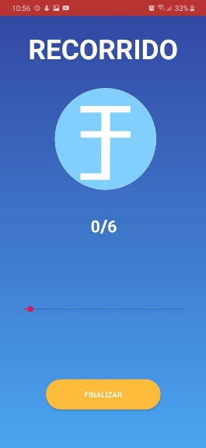

Fig. 36 Pantalla del ejercicio del módulo del recorrido.

Una vez completado el recorrido por las 6 posiciones en orden la canción se reproducirá por completo, el técnico puede esperar a que termine la canción y luego presionar finalizar o presionar finalizar lo que suspenderá la reproducción finalizando la sesión.

Cuando seleccione el botón finalizar aparecerá un mensaje de confirmación para finalizar la sesión con dos opciones sí y no, como se muestra en la Fig. 37.



Fig. 37 Pantalla del mensaje de confirmación de finalización de la sesión.

Al presionar la opción **SI** aparecerá otro mensaje de confirmación con los datos obtenidos durante la sesión como se muestra en la Fig. 38.

Presione **SI** para confirmar los datos obtenidos en la sesión se guardan y nos redirección a la vista de menú de los módulos de sesión.



Fig. 38 Pantalla del mensaje de confirmación de guardar los datos.

## Reportes

La aplicación genera dos tipos de reportes uno con el listado de acuerdo a la enfermedad que tiene pudiendo el usuario imprimir un reporte con todos los pacientes o de acuerdo al filtro seleccionado el mismo que se explicó al inicio del manual, el segundo reporte corresponde a al reporte de las secciones de un paciente especifico el proceso para la generación de estos reportes se presenta a continuación.

#### Generación PDF de reporte de listado de pacientes almacenados en el dispositivo

Ingresar a la pantalla principal y seleccionamos el menú de la esquina superior derecha representado por 3 puntos como se muestra en la Fig. 39.

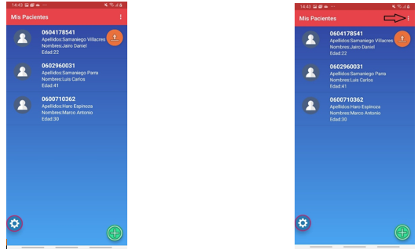

Fig. 39 Menú generación de PDF.

Seleccionar la opción Generar PDF y se mostrará un mensaje indicando la ubicación donde se generó el PDF con su respectivo nombre, como se muestra en la Fig. 40.

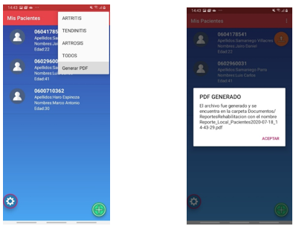

Fig. 40 Generación de reporte PDF.

Diríjase a la ruta indicada donde se guardó el PDF y abrirlo el documento. Como se muestra en la Fig. 41 y 42.

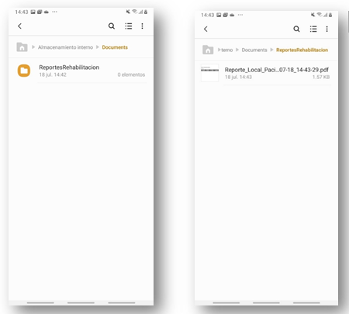

Fig. 41 Ruta de archivo PDF.

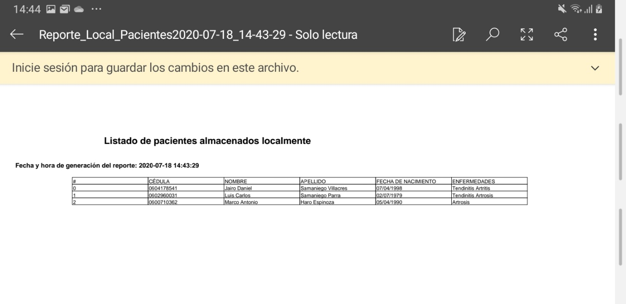

Fig. 42 Reporte ODF.

#### Generación PDF de reporte de listado de sesiones de un paciente específico almacenadas en el dispositivo

Seleccionar un paciente desde el menú principal (Fig. 43)

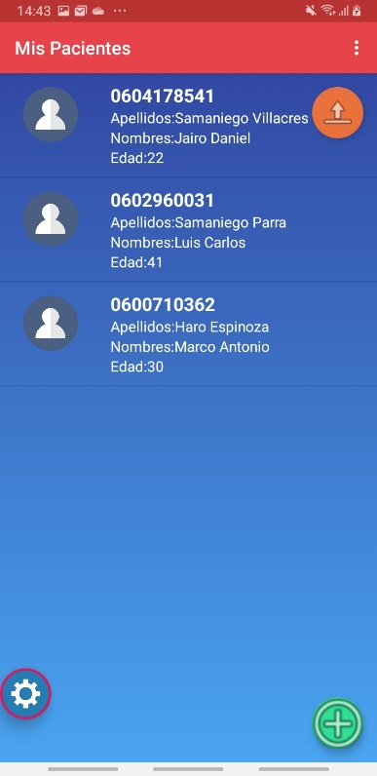

Fig. 43 Lista de pacientes.

Una vez dentro del menú de secciones seleccionamos la opción de **REPORTE DE SESIONES** como se muestra en la Fig. 44.

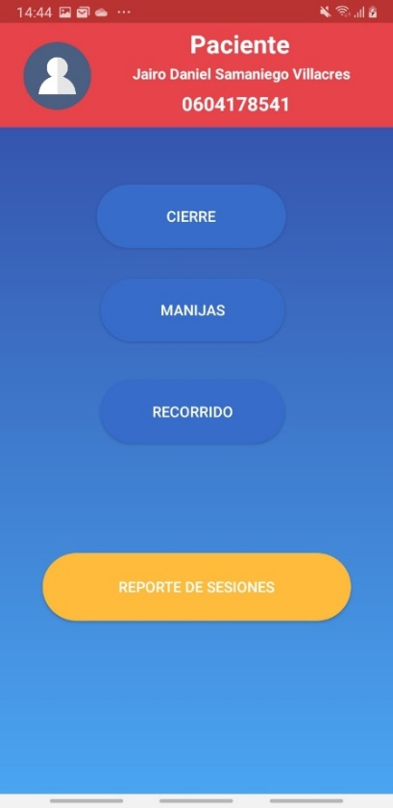

Fig. 44 Opción reportes de sesiones.

Dentro de venta de sesiones del paciente presionar el menú de la esquina superior derecha representado por 3 puntos y seleccionamos la opción generar PDF como se muestra en la Fig. 45.

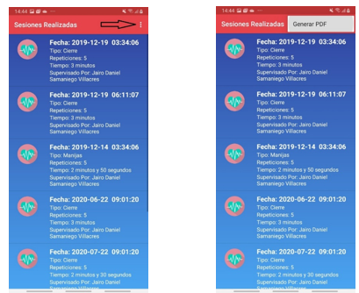

Fig. 45 Reportes de sesiones.

Se mostrará la ubicación donde se creó el PDF y nombre del archivo para poderlo encontrarlo como se muestras en la Fig. 46, presionar aceptar.

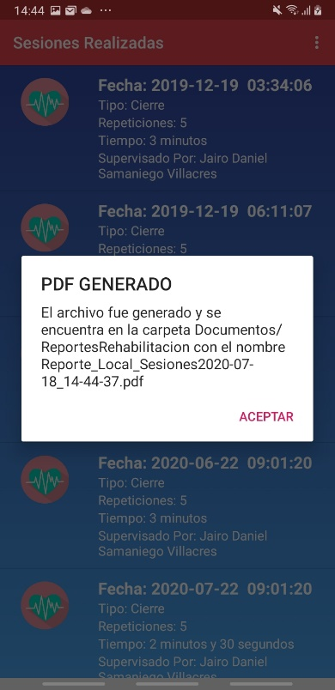

Fig. 46 Generación de reporte.

Diríjase a la ruta indicada en el cuadro y podrá visualizar el documento como se muestra en la Fig. 47.

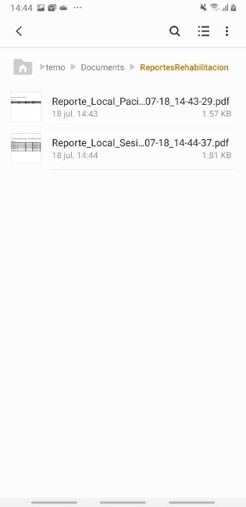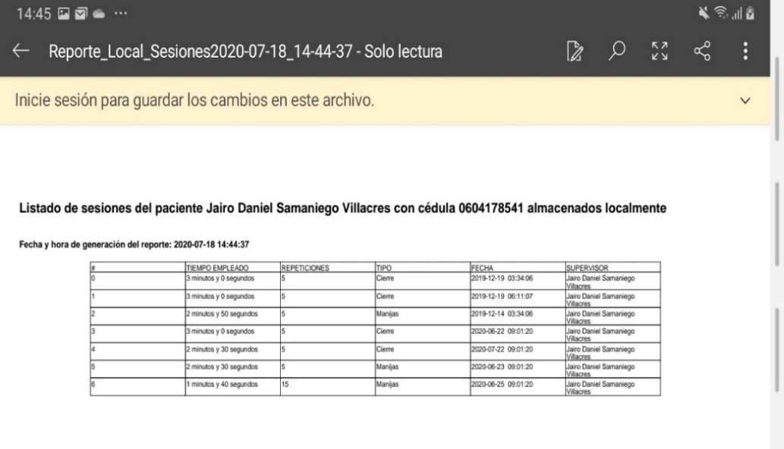

Fig. 47 PDF del reporte de sesiones.

## Sincronización

La función de sincronización en la aplicación consiste en subir a una base de datos remota los datos nuevos ya sea un nuevo registro de un paciente o los datos de las sesiones realizadas que son guardados localmente, para que estos puedan ser manejados por el administrador.

Antes de realizar la sincronización es necesario que tengamos conexión a internet para ello tenemos que activar las conexiones Wi-Fi de nuestro celular y estar conectado a una red de internet como se muestra en la Fig. 48.

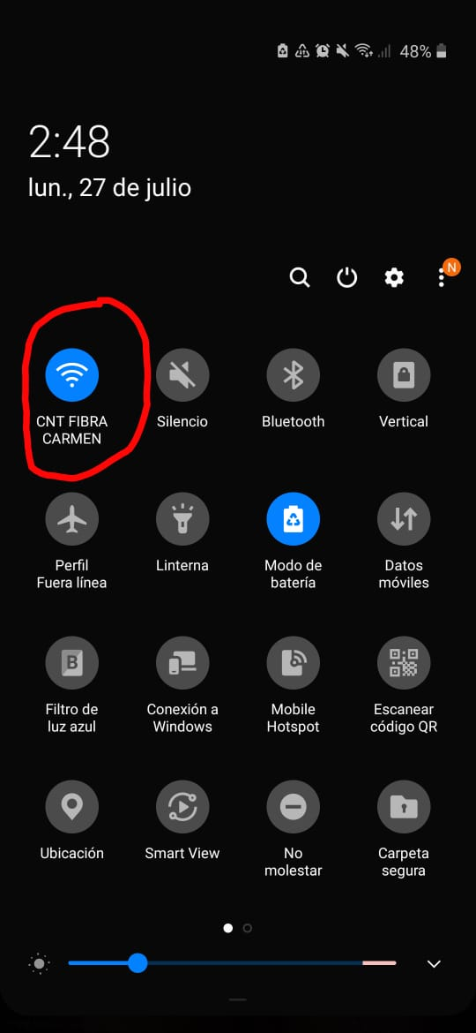

Fig. 48 Conexiones Wi-Fi.

Para realizar la sincronización de los datos debemos ubicarnos en la pantalla principal de la aplicación como se muestra en la Fig. 49.

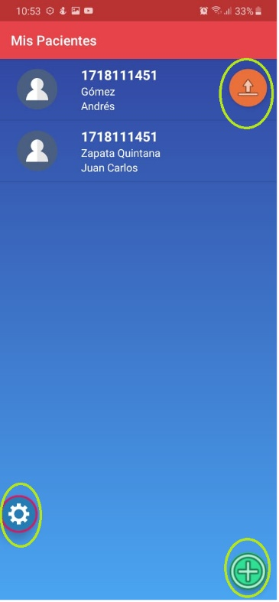

Fig. 49 Pantalla principal.

Seleccione el botón tomate con la flecha hacia riba en la parte superior derecha de la venta.

En el caso que el celular tenga conectividad con la base de datos remota en se actualizara la lista de pacientes y la lista de reportes en la base de datos remota y obtendremos el siguiente mensaje en pantalla como se muestra en la Fig. 50.

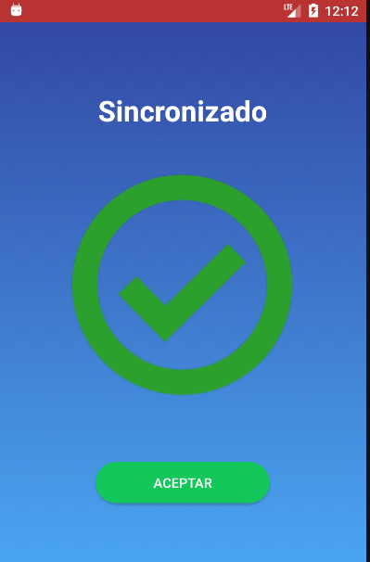

Fig. 50 Pantalla de la sincronización de los datos exitosa.

En el caso que se produzca algún error y no se logre la conexión con la base remota, lo que impide la sincronización obtendrá el siguiente mensaje en la pantalla como se muestra en la Fig. 51.

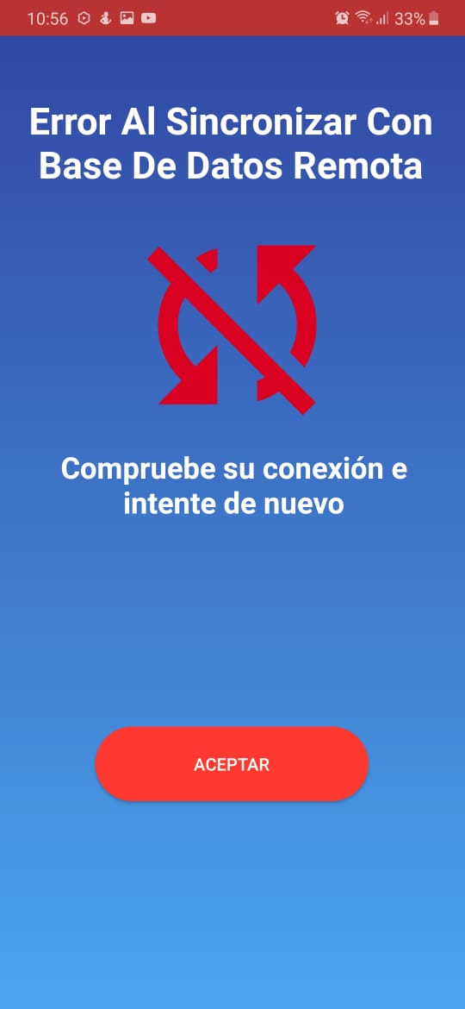

Fig. 51 Pantalla del mensaje de error de sincronización.

# DIAGRAMA DE CASO DE USO

# HISTORIAS DE USUARIOS DE LA APLICACIÓN

|  |  |  |  |  |
| --- | --- | --- | --- | --- |
|  | **UNIVERSIDAD DE LAS FUERZAS ARMADAS ESPE EXTENSIÓN LATACUNGA** | | | |
| **Proyecto:**  “Rehabilitación fisioterapeuta con sistemas multimediales inteligentes y tecnología asistida” | | | | **Versión:**  [1.0] |
| **Título:**  Gestión de pacientes. | | | | |
| **ID de Requisito:**  [R.1] | | **Fecha Elaboración:**  20/11/19 | | |
| **Descripción:**   * Registrar un paciente con los siguientes datos: **NOMBRES**, **APELLIDOS**, **CEDULA**, **EDAD** Y **ENFERMEDADES**. * Editar un registro según la **CEDULA** de un paciente. * Eliminar un registro según la **CEDULA** de un paciente. * Validar el número de cedula para que no se repita. * Mostrar los datos del paciente. | | | | |
| **Estimación:**  -------- | | | **Usuario:**  Técnico del MIES | |
| **Prioridad:**  8 | | | **Dependencia:**  ninguna | |

|  |  |  |  |  |
| --- | --- | --- | --- | --- |
|  | **UNIVERSIDAD DE LAS FUERZAS ARMADAS ESPE EXTENSIÓN LATACUNGA** | | | |
| **Proyecto:**  “Rehabilitación fisioterapeuta con sistemas multimediales inteligentes y tecnología asistida” | | | | **Versión:**  [1.0] |
| **Título:**  Modulo Cierre | | | | |
| **ID de Requisito:**  [R.2] | | **Fecha Elaboración:**  20/11/19 | | |
| **Descripción:**   * La aplicación permitirá al usuario configurar el número de veces que se puede subir y bajar el cierre. * Cada vez que se suba el cierre se encenderá un led verde en el tablero y la aplicación reproducirá una canción por 30 segundos. * Cuando llegue a la meta establecida del número de repeticiones de subir y bajar el cierre la aplicación deberá reproducir toda la canción sin pausas. * Los datos obtenidos durante la actividad que será el número de veces que se realizó la acción correctamente se deberán guardar en una base local del teléfono | | | | |
| **Estimación:**  -------- | | | **Usuario:**  Técnico del MIES | |
| **Prioridad:**  8 | | | **Dependencia:**  R1 | |

|  |  |  |  |  |
| --- | --- | --- | --- | --- |
|  | **UNIVERSIDAD DE LAS FUERZAS ARMADAS ESPE EXTENSIÓN LATACUNGA** | | | |
| **Proyecto:**  “Rehabilitación fisioterapeuta con sistemas multimediales inteligentes y tecnología asistida” | | | | **Versión:**  [1.0] |
| **Título:**  Modulo camino | | | | |
| **ID de Requisito:**  [R.3] | | **Fecha Elaboración:**  20/11/19 | | |
| **Descripción:**   * La aplicación permitirá al usuario reproducir una canción al iniciar la actividad durante 30 segundos. * Cuando llegue a un punto de control se encenderá un led verde y la aplicación reproducirá la canción por 30 segundos más son 6 puntos de control. * Al llegar al último punto de control la aplicación reproducirá toda la canción. * Reproducir la toda la canción cuando se haya completado el número de veces establecidas para el ejercicio. * El número de puntos de control a los que llego deberán ser contados y guardados en la base de datos local del celular. | | | | |
| **Estimación:**  -------- | | | **Usuario:**  Técnico del MIES | |
| **Prioridad:**  8 | | | **Dependencia:**  R1 | |

|  |  |  |  |  |
| --- | --- | --- | --- | --- |
|  | **UNIVERSIDAD DE LAS FUERZAS ARMADAS ESPE EXTENSIÓN LATACUNGA** | | | |
| **Proyecto:**  “Rehabilitación fisioterapeuta con sistemas multimediales inteligentes y tecnología asistida” | | | | **Versión:**  [1.0] |
| **Título:**  Modulo Malla | | | | |
| **ID de Requisito:**  [R.4] | | **Fecha Elaboración:**  20/11/19 | | |
| **Descripción:**   * La aplicación permitirá configurar el nivel de esfuerzo del paciente para esta actividad indicando el número de veces que se realizará la actividad, en el tablero el led rojo determinará un esfuerzo bajo, el led amarillo un esfuerzo medio y el led verde un esfuerzo alto. * Cuando se encienda un led se reproducirá una canción durante 30 segundos. * Cuando llegue al numero de veces establecido por el usuario se reproducirá toda la canción. * El número de repeticiones realizadas durante la actividad deberá guardarse en la base de datos del teléfono. | | | | |
| **Estimación:**  -------- | | | **Usuario:**  Técnico del MIES | |
| **Prioridad:**  8 | | | **Dependencia:**  R1 | |

|  |  |  |  |  |
| --- | --- | --- | --- | --- |
|  | **UNIVERSIDAD DE LAS FUERZAS ARMADAS ESPE EXTENSIÓN LATACUNGA** | | | |
| **Proyecto:**  “Rehabilitación fisioterapeuta con sistemas multimediales inteligentes y tecnología asistida” | | | | **Versión:**  [1.0] |
| **Título:**  Modulo Rueda Prono-Supino | | | | |
| **ID de Requisito:**  [R.5] | | **Fecha Elaboración:**  20/11/19 | | |
| **Descripción:**   * La aplicación permitirá configurar el un número de veces que el paciente deberá girar la rueda. * Cuando el paciente realiza el primer giro de la rueda se reproducirá una canción por 30 segundos. * Al completar la meta del número de vueltas establecidas se reproducirá la canción completa. * El número de vueltas de la rueda realizadas durante la actividad deberá guardarse en la base de datos del teléfono. | | | | |
| **Estimación:**  -------- | | | **Usuario:**  Técnico del MIES | |
| **Prioridad:**  8 | | | **Dependencia:**  R1 | |

|  |  |  |  |  |
| --- | --- | --- | --- | --- |
|  | **UNIVERSIDAD DE LAS FUERZAS ARMADAS ESPE EXTENSIÓN LATACUNGA** | | | |
| **Proyecto:**  “Rehabilitación fisioterapeuta con sistemas multimediales inteligentes y tecnología asistida” | | | | **Versión:**  [1.0] |
| **Título:**  Modulo interruptores | | | | |
| **ID de Requisito:**  [R.6] | | **Fecha Elaboración:**  20/11/19 | | |
| **Descripción:**   * La aplicación permitirá configurar el un número de veces que el paciente deberá en roscar la tuerca. * Cada vez que llegue al final del enroscado se encenderá un led verde en el tablero y la aplicación deberá reproducir una canción durante 30 segundos. * Al completar la meta del número de veces que se debe enroscar se reproducirá la canción completa sin pausas. * El número de repeticiones realizadas durante la actividad deberá guardarse en la base de datos del teléfono. | | | | |
| **Estimación:**  -------- | | | **Usuario:**  Técnico del MIES | |
| **Prioridad:**  8 | | | **Dependencia:**  R1 | |

|  |  |  |  |  |
| --- | --- | --- | --- | --- |
|  | **UNIVERSIDAD DE LAS FUERZAS ARMADAS ESPE EXTENSIÓN LATACUNGA** | | | |
| **Proyecto:**  “Rehabilitación fisioterapeuta con sistemas multimediales inteligentes y tecnología asistida” | | | | **Versión:**  [1.0] |
| **Título:**  Filtrado de pacientes por enfermedades. | | | | |
| **ID de Requisito:**  [R.9] | | **Fecha Elaboración:**  20/11/19 | | |
| **Descripción:**   * La aplicación permitirá clasificar a los pacientes por su enfermedad y mostrarlo en la pantalla principal. | | | | |
| **Estimación:**  -------- | | | **Usuario:**  Técnico del MIES | |
| **Prioridad:**  4 | | | **Dependencia:**  R1, R2, R3, R4, R5, R6 | |

# DIAGRAMA DE NAVEGACIÓN

# 

Fig. 52 Diagrama de navegación.

# ARQUITECTURA DE LA APLICACIÓN

# 

Fig. 53 Arquitectura de la aplicación.

# CONSIDERACIONES FINALES

El éxito de una aplicación como la que aquí se presenta radica en la sencillez que represente su uso. Sin embargo, una vez que la aplicación cumple con este requisito de sencillez y practicidad, el éxito de su uso consistirá en la apropiación que el usuario haga de ella.

Es por eso que a ti como profesional, te invitamos a que le des la oportunidad a esta aplicación de que sea una herramienta de utilidad para ti y que te facilite las labores que arduamente desempeñas cada día. Cabe mencionar, que esta aplicación se pensó en facilitarte tus tareas, asimismo y a diferencia de otras, en el diseño participaron profesionales técnicos que nos han ayudado a mejorar el diseño y la practicidad.